DOI: 10.31696/2618-7302-2020-1-126-134

Любовь и война одного иранского реакционера
© 2020 З. А. Арабаджян
Статья посвящена жизни и общественной деятельности одного из участников революции 1905–1911 гг. в Иране Али-хана Аршад од-Доуле Сардар Аршада. Личная жизнь этого человека показывает, что иранское общество было не столь косным и застывшим, как это может показаться из сегодняшнего дня, что в нем имелись определенные социальные лифты, а человек не самого знатного происхождения мог жениться на шахской дочери, если они любили друг друга. Общественно-политическая позиция Али-хана прошла эволюцию от сторонника Конституционной революции до стойкого защитника иранского абсолютизма, сложившего голову за Мохаммеда Али-шаха и за свое понимание блага для страны. В более широком плане судьба Сардар Аршада иллюстрирует и еще одну особенность иранского социума, отличавшегося крайней нестабильностью. Гарантией безопасности для представителей политической элиты являлась личная преданность и семейно-клановые связи. Такие связи для иранских политиков всегда были сильнее партийных и идеологических обязательств. Однако то новое, что привнесла с собой Конституционная революция, — это предельная ожесточенность политического противостояния. Это произошло, потому что из числа революционеров образовался т. н. «малый народ», для которого все, кто не разделял их взгляды, были «другими», ярким примером чего стала публичная казнь видного иранского религиозного авторитета шейха Нури за его поддержку абсолютизма.
Ключевые слова: Иран, Конституционная революция 1905–1911 гг., Али-хан Аршад од-Доуле Сардар Аршад, Малиджак, Эхтар од-Доуле, микроистория.
Для цитирования: Арабаджян З. А. Любовь и война одного иранского реакционера. Вестник Института востоковедения РАН. 2020. № 1. С. 126–134. DOI: 10.31696/2618-7302-2020-1-126-134

Love and War of an Iranian Reactionary
Zaven A. Arabadzhyan
The article centers around the life and social activities of Ali Khan Arshad od-Doule Sardar Arshad, prominent revolutionary of 1905–1911 in Iran. Dramatic details of Ali Khan’s private life show that Iranian society was not as bigoted and stagnated as it may seem today, but there were certain social elevators in it, and a person of rather humble origin could even marry the Shah’s daughter, provided there was love. Ali Khan’s socio-political status evolved from a supporter of the Constitutional Revolution to a staunch defender of Iranian absolutism, who laid down his head for Mohammed Ali-shah and his version of the good for his country. More broadly, the fate of Sardar Arshad illustrates another specific feature of the Iranian society, distinguished by extreme instability. A guarantee
of security for members of the political elite lay in personal loyalty and family-clan ties. For Iranian politicians, these ties have always been stronger than their obligations to the party, or their ideological views. However, the Constitutional Revolution brought some new tidings, such as the extreme bitterness of the political confrontation. This happened because during the revolutionary events the number of revolutionaries formed the so-called “small nation”. For this “small nation” everyone who did not share their views was alien. A vivid example of this process was the public execution of the prominent Iranian religious authority Sheikh Nuri, prosecuted for his support of absolutism.
Keywords: Iran, Constitutional Revolution of 1905–1911, Ali Khan Arshad od-Doule Sardar Arshad, Malijak, Ekhtar od-Doule, microhistory.
For citation: Arabadzhyan Z. A. Love and War of an Iranian Reactionary. Vestnik Instituta vostokovedenija RAN. 2020. 1. Pp. 126–134. DOI: 10.31696/2618-7302-2020-1-126-134

Завязка

Во время иранской Конституционной революции 1905–1911 гг., как и во время любой революции, происходило множество всевозможных трагических событий, жертвой которой пали тысячи людей, как со стороны конституционалистов и националистов, так и со стороны тех, кого принято называть реакционерами. Одним из последних был, избравший военное поприще, Али-хан Аршад од-Доуле Сардар Аршад (илл. 1), жизни и смерти которого посвящается настоящая статья.
Али-хан происходил из района Нахичевани и был внуком Фазулла-хана Карабаги, известного полководца времен Фатх Али-шаха (1772–1834), но год его рождения неизвестен. Нет информации и о его детстве. Достоверные сведения появляются лишь со времени, когда Али-хан поступает музыкантом в команду любимца Насер эд-Дин-шаха Голям Али-хана Азиз ос-Солтана, известного более в качестве Малиджака (илл. 2), где Али-хан играл на одном из духовых инструментов. Поскольку вхождение в музыкальную группу и знакомство с Малиджаком сыграли важную роль в личной жизни Али-хана, а воспоминания Малиджака проливают свет на то, что происходило в семье Сардар Аршада в последние дни его жизни и сразу после смерти, целесообразно кратко остановиться на этом историческом персонаже.
Голям Али-хан родился в 1878 г. в семье в семье Мирзы Махаммад-хана Гяруси. Его отец приходился братом одной из жен Насер эд-Дин-шаха Забиде Ханум Амине Эхдас, по чьей протекции маленьким мальчиком Голяма Али взяли жить во дворец. Хотя ребенок был мал ростом и некрасив, шах проникся к нему симпатией. Однажды Голям Али, который только начинал говорить, увидев стайку воробьев, указал на них и сказал с сильным акцентом одного из курдских наречий (гяруси, близком к сорани): «Мальвичак, Мальвичак». Слова эти ничего не означают, просто на своем детском языке он так назвал воробья, произнес их так красиво, что это очень понравились присутствовавшему при этом Насер эд-Дин-шаху, присвоившему мальчику соответствующей прозвище — Малиджак.
Вскоре произошел еще один эпизод. Шах любил спать в одной из комнат дворца, где ему расстилали постель на полу под большой люстрой. Однажды, когда раскрыли шахскую постель, в ней увидели маленького Малиджака, заявившего, что спать в этом месте ему было очень неудобно и попросившего шаха переместить постель. Монарх исполнил желание мальчика, к которому питал слабость. Через некоторое время люстра, под которой стояла постель раньше, неожиданно рухнула, и Насер эд-Дин-шах решил, что мальчик — ангел, посланный ему Богом. После происшествия он привязался к Малиджаку больше, чем к собственным детям и пожаловал ему титул Азиз ос-Солтан (Любимец султана). Когда же Малиджаку исполнилось 13 лет, шах выдал за него одну из своих дочерей Эхтар од-Доуле (илл. 3).
Позднее шах назначил Малиджака начальником гвардии, в которой стал служить и Али-хан (илл. 4). Часто бывая рядом с Малиджаком, Али-хан познакомился и с Эхтар од-Доуле. Эта молодая женщина произвела на него неизгладимое впечатление, но, разумеется, находилась за пределами его самых смелых мечтаний.

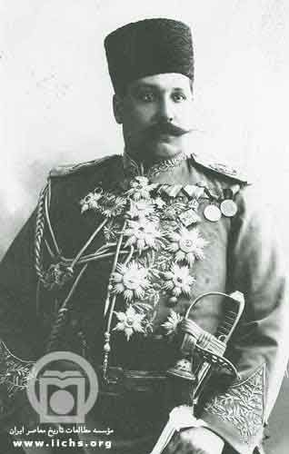  Илл. 1. Парадный портрет Али-хана Аршад од-Доуле Сардар Аршада | 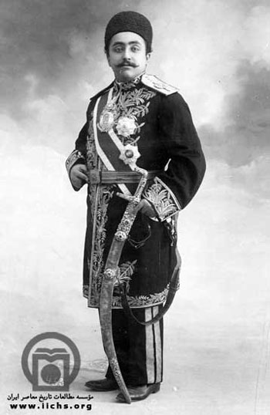  Илл. 2. Малиджак Голям Али-хан Азиз ос-Солтан | 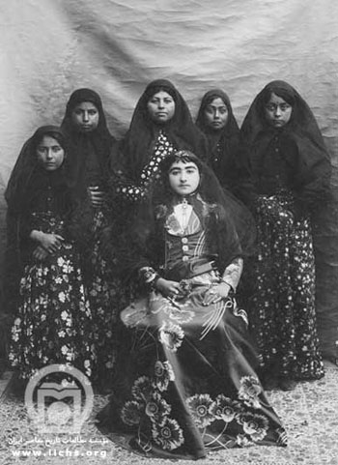  Илл. 3. Эхтар од-Доуле сидит в окружении служанок

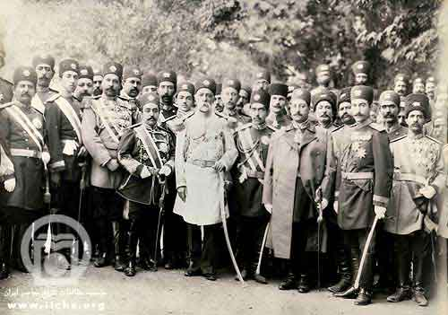
Илл. 4. В первом ряду: Али-хан Аршад од-Доуле Сардар Аршад (второй справа)
и Малиджак Голям Али-хан Азиз ос-Солтан (четвертый слева)
(по: Моассесее моталеате тарихе моассере Иран (Institute for Iranian Contemporary History Studies). URL: https://www.iichs.org)
В водовороте любви и политики

Эхтар од-Доуле не любила своего мужа и через год после убийства Насер эд-Дин-шаха развелась с Малиджаком, а спустя еще некоторое время вышла замуж за Али-хана Сардар Аршада. Брак вызвал потрясение в умах современников и был воспринят как мезальянс, поскольку Али-хан считался слугой семьи Малиджака. Однако выбор Эхтар од-Доуле можно понять, ведь в отличие от хлипкого и несимпатичного Малиджака, замужество с которым было навязано ей отцом, Али-хан был высоким статным красавцем с повадками аристократа. В конце царствования Мозаффар эд-Дин-шаха Али-хан получил титул Аршад од-Доуле (Страшина государства).
На начальных этапах Конституционной революции Али-хан, продолжавший военную службу, воодушевился ее идеями и даже какое-то время был председателем Центрального энджумена в Тегеране. Однако когда Мохаммед Али-шах унаследовал от отца престол и начал сопротивляться конституционалистам, Аршад од-Доуле посчитал более перспективным примкнуть к нему, рассчитывая таким образом удовлетворить свои честолюбивые амбиции.
После того как в июле 1908 г. персидская казачья бригада под командованием полковника В. П. Ляхова расстреляла Меджлис, Аршад од-Доуле вошел в состав трибунала, судившего революционеров. Спустя год революционеры взяли реванш, Мохаммед Али-шах был низложен и покинул страну. Согласно достигнутым условиям, должна была покинуть Иран и группа реакционеров, к которым относился и Аршад од-Доуле. В эмиграцию он уехал один: Эхтар од-Доуле осталась в Тегеране.
Но Мохаммед Али-шах не смирился с утратой престола и в июле 1911 г. с группой сторонников, к которым относился и Аршад од-Доуле, высадился в небольшом туркменском поселке, расположенном на юго-востоке Каспийского моря. Монарха восторженно встретило местное население, до предела измученное революционным хаосом и беззакониями, и он без боя занял несколько городов на каспийском побережье Ирана. Значительная часть его войск состояла из представителей туркменских племен. Около тысячи туркменских всадников шах поставил под командование Аршада од-Доуле, начавшего поход на Тегеран через города Шахруд и Дамган. В начале августа после упорного боя он разбил правительственный отряд Масуд оль-Молька и, завладев его артиллерией, казной и боеприпасами, вошел в город Дамган.
Подробное описание боя за Дамган дает русский консул в Астрабаде Иванов: «Исход столкновения гораздо более решило настроение сражающихся, нежели искусство и вооружение. Туркмены лихо понеслись на высланную им навстречу кавалерию Масуд оль-Молька, которая не выдержала вида атаки и почти без выстрела бросилась бежать, за ней последовала пехота. Масуд оль-Мольк сделал было несколько выстрелов из орудия, но последнее метким выстрелом самого Сардар Аршада было подбито. В это время показалась высланная в обход туркменская кавалерия, и тогда все бросились бежать.
Оказался сказкой подвиг Масуд оль-Молька — он пытался спасти только деньги — четыре тысячи туманов, которые у него были укупорены в такие же ящики, как патроны. Но по ошибке вместо денег захватил четыре ящика патронов и, заметив ошибку, бросил и эти ящики. Таким образом, весь его запас патронов достался Сардар Аршаду, вследствие чего последнему не было надобности преследовать разбитого врага, что к тому же было запрещено шахом» [Сборник дипломатических документов, 1913, с. 136]. Здесь мы видим не только военное умение Сардар Аршада как подготовленного офицера и смелость туркменских всадников, но и еще одно подтверждение твердого намерения Мохаммед Али-шаха избегать излишнего кровопролития.
Победа над силами правительства в первом же серьезном сражении вдохновила сторонников шаха и ввергла в уныние правящую верхушку в Тегеране. Сам же Аршад од-Доуле занял город Семнан и к началу сентября вышел к городу Верамину, расположенному в 35 км юго-восточнее Тегерана. В это время он направляет письмо своей супруге Эхтар од-Доуле и через нее пытается довести до тегеранских монархистов, что нуждается в их поддержке.
Правительство в Тегеране было крайне озабочено успехами Аршада и собрало войска для противостояния ему. 5 июля 1911 г. недалеко от святого места Имам-Заде Джафар в районе города Верамин произошел бой отряда (около 1000 туркменских всадников) Сардар Аршада с высланными против него войсками правительства, состоявшими из 800 бахтиар и 300 федаев. Общее командование правительственными войсками осуществлял бахтиарский хан Сардар Моджахед, Ефрем-хан командовал федаями, а другой бахтиарский хан Сардар Бахадур — вторым отрядом бахтиар. Хотя формально силы сторон были примерно равны, отряд Сардар Аршада после затяжного похода и нескольких выигранных кряду сражений ощущал сильную нехватку патронов и снарядов. Не было у него и пулеметов, оставшихся при основных силах шаха в провинции Мазендеран.
Сардар Аршад с небольшой группой всадников шел в авангарде, когда был атакован неприятелем, попытавшимся захватить его в плен. Однако основная часть отряда быстро подошла, и начался бой, в ходе которого он уже начал теснить главные силы правительственных войск во главе с Сардаром Моджахедом. Но в это время Ефрем-хан и Сардар Бахадур со своими отрядами, используя гористый рельеф местности, обошли его и атаковали с флангов, активно используя артиллерию и пулеметы, которыми командовал немецкий военспец Газе. Туркмены не выдержали и побежали, бросив три горных орудия. Сам Сардар Аршад отчаянно сопротивлялся, но в конце концов был взят в плен. Следовавший в обозе правительственных войск корреспондент газеты «Таймс» В. Мелони поспешил взять у него интервью. Отвечая на запрос о судьбе пленного, Тегеран приказал судить его военным трибуналом и расстрелять. Сардар Аршада вывели в сад и расстреляли. Приговор не сломил его и, глядя на его фотографию (илл. 5), сделанную уже у расстрельной стены, за несколько мгновений до приведения приговора в исполнение, мы видим благородное лицо и позу, выражающую полное спокойствие человека, уверенного в правоте своего дела, позволяющей ему смело глядеть смерти в глаза. Даже лохмотья, в которые его заставили облачиться, придают его облику куда большее благородство, чем иному золотом шитый мундир.

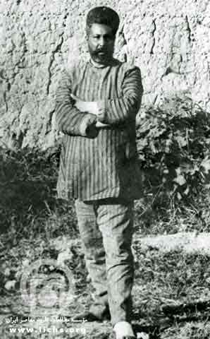  Илл. 5. Али-хан Сардар од-Доуле Садар Аршад за несколько мгновений до расстрела | 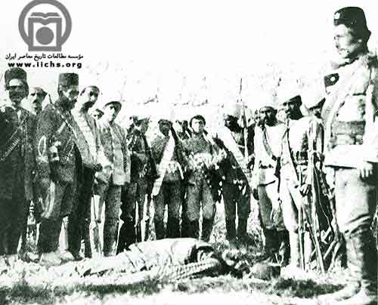  Илл. 6. Тело Али-хана Сардар од-Доуле Сардар Аршада в окружении расстрелявших его конституционалистов
(по: Моассесее моталеате тарихе моассере Иран (Institute for Iranian Contemporary History Studies). URL: https://www.iichs.org)

Перед расстрелом Сардар Аршаду разрешили написать письмо жене, с которой он долго не виделся, поскольку эмигрировал вместе с Мохаммед Али-шахом после событий июля 1909 г. Письмо демонстрирует силу духа этого человека и то, о чем он думал и сожалел в свой смертный час:
«Среда 16-го Рамазана 1329 г.
Моя дорогая супруга, теперь, когда приближается последний мой вздох, и после того как напишу это письмо и буду расстрелян, говорю тебе, что умираю со всей стойкостью и силой моего сердца, что в памяти нет ничего, кроме тебя и образ твой стоит перед моим взором. Это письмо передаст тебе Сафават ас-Салтане, и последнее напоминание обо мне останется с тобой. Не говори, что я забыл тебя. Цепочка, которую ты подарила в Вене, на мне, и я просил, чтобы ее не снимали. Жаль, что встреча с тобой, которая была моим самым заветным желанием, с последним вздохом уйдет в могилу в Имам Заде Джафар в Верамине. Я молю Бога о твоем здоровье и передаю тебя на Его милость. Если они исполнят то, что обещали мне, и привезут мое тело в город, похороните в любом месте по своему желанию. Это изрешеченное тело с излишней горячностью прощается с тобой. Передай от меня привет Дарре од-Доуле и другим. У меня в кармане вексель на сорок восемь тысяч туманов и 14 тысяч русских рублей, и я не знаю, отдадут ли они тебе или заберут.
Твой плененный друг, Али».
Перед смертью он воскликнул: «Да здравствует Персия! Да здравствует Мохаммед Али-шах!» [Смирнов, 2002, с. 158].
Оценивая поход, нельзя не отметить, что он носил несколько авантюрный характер лихой кавалерийской атаки. Однако в оправдание следует сказать, что Сардар Аршад рассчитывал на серьезную вооруженную поддержку монархистов из самого Тегерана, которая будет оказана, как только он приблизится к столице. В этом они его уверяли. В послании, переданном через Эхтар од-Доуле, он упрекал тегеранских монархистов за пустые обещания поддержки, так и остающиеся на словах, когда реально ничего не делалось и никакого содействия из столицы не поступало. И действительно, его даже не предупредили о выходе правительственного отряда ему навстречу, не говоря уже о том, чтобы поднять мятеж в Тегеране, совершить покушение на кого-нибудь из вождей конституционалистов и пр.
Еще одной причиной неудачи Сардар Аршада стало отсутствие у него грамотных командиров, из-за чего он был вынужден все делать сам: «Неимение командного состава погубило Сардар Аршада, ибо он должен был быть всюду сам, даже стрелял из пушек, и вся надежда отряда сосредоточилась на нем, и посему оставшиеся в лагере люди, не видя Сардар Аршада и, не имея другого начальника, сейчас же растерялись, как только подверглись неожиданному огню. Много содействовал панике грохот пулеметов, с которыми кочевники встретились в первый раз» [Сборник дипломатических документов, 1913, с. 140]. В стратегическом плане его поражение открыло дорогу правительственным силам на Мазендеран, и 10 сентября 1911 г. они заняли Барфоруш и Сари.
Несомненной ошибкой было и движение Сардар Аршада на Тегеран со столь малыми силами, как 1000 недисциплинированных туркменских всадников. Таким отрядом взять город было невозможно. Вероятно, он поддался искушению снискать славу главного героя среди монархистов и освободителя Тегерана.
Важным фактором, повлиявшим на неудачу похода и всей кампании, стало полное отсутствие реальной поддержки монархистов в самой столице. Несмотря на то, что они обещали при приближении шахских войск поднять мятеж, поставив под ружье чуть ли не 12, а то и 20 тысяч человек, ничего подобного сделано не было.
Тело Сардара Аршада было доставлено в Тегеран и выставлено на одной из площадей на всеобщее обозрение (илл. 6). Это вызвало протест со стороны России. Временный управляющий МИД А. А. Нератов телеграфировал посланнику в Тегеран: «Мы, конечно, не можем помешать правительству шаха казнить лиц, предпринявших против него восстание; но из чувств человеколюбия не можем не попытаться сделать хоть что-нибудь, чтобы предупредить, насколько это в наших силах, пролитие крови людей, истинные побуждения которых, в конце концов, не имеют ничего безнравственного.
Телеграфируйте, имеете ли Вы возможность обратить внимание Регента, хотя бы и частным образом, на желательность соблюдать умеренность и посоветовать ему избегать излишних мер жестокости, во имя гуманности» [АВПРИ, Ф. 144, 1909. Оп. 488. Ед. хр. № 3838. Л. 661]. После сделанных российской стороной заявлений тело Аршада од-Доуле убрали.

Элегия

Новость о разгроме и гибели мужа произвела тяжелейшее впечатление на Эхтар од-Доуле. Малиджак, который общался с ней, поскольку у них была общая дочь Дарре од-Доуле, писал в воспоминаниях: «12 рамазана 1329 г. меня разбудили и сказали, что пришел человек от Эхтар од-Доуле и сообщил, что если такой-то не спит, скажите, чтобы пришел сюда. …Тем временем принесли и прочитали один важный напечатанный документ. Это была телеграмма Юсеф-хана Амир Моджахеда на имя премьер-министра: “Со вчерашнего дня до сих пор идет такое тяжелое сражение с Аршад од-Доуле, какого до сих пор не случалось. По счастью войско Сардар Аршада уничтожено, сам Сардар Аршад арестован…”. Многому из того, что говорили, врали и печатали, мы не верили. Недавно пришло письмо от Сардар Аршада, написанное Эхтар од-Доуле и Нир од-Доуле, там также было написано, что, даст Бог, через несколько дней он двинется на город. …Мы были поражены и ошеломлены, что же произошло, что дело так обернулось. Затем, приехав в город, пошли в дом Нир од-Доуле, который был переполнен. Данная информация постоянно подтверждалась, и стало ясно, что это правда. В здании правительства также говорили, что войско Сардар Аршада разгромлено, а сам он арестован и убит и много жертв. …Эхтар од-Доуле была очень растеряна, напугана и обеспокоена. Пришел Эфтехар ос-Салтане и сказал: «Вынесено решение о расстреле Сардар Аршада, и тело его привезут в Тегеран». Спустя некоторое время я был там и принес ей соболезнования. Она плакала и рыдала! …Пришло известие, что Сардар Аршада расстреляли и тело везут в Тегеран…
Тело Сардар Аршада сегодня ночью принесли из полицейского управления в дом Эхтар од-Доуле и хотели оставить, но ее человек не позволил. Потом ей позвонили из полиции. …Вчера Эхтар од-Доуле пошла (в полицейское управление) и много плакала над его телом. Затем его омыли и похоронили в Хазрат Абдул Азиме. Вроде бы его отец и мать похоронены там же».
Пожалуй, прощальное письмо Али-хана и искреннее горе Эхтар од-Доуле, вызванное его трагической гибелью, убедительно опровергают домыслы недоброжелателей о том, что их брак был браком по расчету с обеих сторон.

Эпитафия

К приведенным выше кратким биографическим данным следует добавить информацию и о некоторых других военных акциях, в которых принимал участие Сардар Аршад.
В июне 1908 г., когда персидские казаки по приказу Мохаммед Али-Шаха обстреливали Меджлис, он штурмовал его с другой стороны. Когда при осаде Тавриза в 1908–1909 гг. дела у шаха шли плохо, его перебросили туда, и он оставался там до введения российских войск в Иран. В июле 1909 г. в ходе неудачной попытки шаха отбить Тегеран у конституционалистов, он атаковал город со стороны Душан-Тепинских ворот еще в течение суток, после того как персидские казаки под командованием полковника В. П. Ляхова уже прекратили сопротивление, вступив в переговоры с правительством националистов, и продолжал бой до тех пор, пока не получил личный приказ шаха отступать.
В казачьей бригаде отношение к Аршаду од-Доуле было несколько скептическим. За любовь к роскоши и красивой жизни его в шутку даже прозвали Лимонад од-Доуле. Конечно, будучи представителем своего круга, Сардар Аршад не был лишен тех или иных слабостей, не был он и идеальным человеком, но в тот далекий сентябрьский день он умер геройски, продемонстрировав исключительную верность своему государю, качество, которое во все эпохи и во всех землях встречается не так уж и часто. Воистину — «Жизнь за царя»!

Заключение

В более широком плане судьба Сардар Аршада иллюстрирует и еще одну особенность иранского социума, отличавшегося крайней нестабильностью и отсутствием гарантий безопасности для представителей элиты на институциональном уровне. Гарантией их безопасности являлась личная преданность и семейно-клановые связи. Такие связи для иранских политиков всегда были сильнее партийных и идеологических обязательств. Однако то новое, что привнесла с собой Конституционная революция, — это предельная ожесточенность политического противостояния. Так произошло потому, что из числа революционеров образовался т. н. малый народ, для которого все, кто не разделял их взглядов, были «другими». Ярким примером чего стала публичная казнь видного иранского религиозного авторитета, пятничного имама Тегерана шейха Фазуллы Нури за его поддержку абсолютизма. При этом казнь шейха Нури революционерами не может считаться случайностью или эксцессом исполнителей. До этого улемов в Иране не казнили, не говоря уже о столь высоком религиозном авторитете. Примечательно, что представители духовенства не проявили сословной солидарности и не пытались спасти его. Но своими руками отправили его на виселицу. Причиной стало то, что среди духовенства произошел раскол, и большинство наиболее влиятельных богословов вошло в состав т.н. малого народа. Для них шейх Нури стал «другим». Также «другим» был и Сардар Аршад, судьбе которого посвящена настоящая статья.

Литература / References

Сборник дипломатических документов, касающихся событий в Персии. Выпуск VII. (С 1 июля по 31 декабря 1911 г.). СПб., 1913 [Collection of Diplomatic Documents Relating to Events in Persia. Vol. VII. From July, 1 to December, 31, 1911). Saint Petersburg, 1913 (in Russian)].
Смирнов К. Н. Записки воспитателя персидского шаха. 1907–1914 (с приложениями). Тель-Авив, 2002 [Smirnov K.N. Notes of the teacher of the Persian Shah. 1907–1914 (with appendices). Tel Aviv, 2002 (in Russian)].
Архивные документы / Archive documents

Архив внешней политики Российской империи (АВПРИ) [Archive of the Russian Empire’s Foreign Policy]. Фонд 144, 1909, опись 488, № ед. хр. 3838.

Электронные ресурсы / Electronic sources

Блог Мохаммеда Хасана Сулеймани. Энгелабе машруте ва тирбаране тражике Али-хан Сардар од-Доуле. URL: http://khiaraji.blogfa.com/post/276 (дата обращения 26.10.2018).

Завен Артемович Арабаджян, кандидат экономических наук, старший научный сотрудник Института востоковедения РАН, Москва, arabzava@yandex.ru Zaven A. Arabadzhyan, PhD (Economics), Senior Research Fellow, Institute of Oriental Studies RAS, Moscow, arabzava@yandex.ru ORCID ID: 0000-0002-5743-2002
Энджумены — политические клубы, ставшие центрами распространения революционных идей и формирования вооруженных отрядов конституционалистов.
Федаи — в период Конституционной революции бойцы отрядов конституционалистов.
Маленькие пушки, предназначенные для использования в горной местности, где транспортировать тяжелую артиллерию невозможно.
Вообще мы наблюдаем тягу корреспондентов из стран англосаксонской цивилизации брать интервью у людей, обреченных на смерть. Здесь достаточно вспомнить интервью, которое брала в 1979 г. у бывшего премьер-министра Ирана Амира Аббаса Ховейды за несколько дней до казни канадская журналистка Кристин Окренд.
Цит. по: Блог Мохаммеда Хасана Сулеймани. Энгелабе машруте ва тирбаране тражике Али-хан Сардар од-Доуле. URL: http://khiaraji.blogfa.com/post/276 (дата обращения 26.10.2018).
Блог Мохаммеда Хасана Сулеймани. Энгелабе машруте ва тирбаране тражике Али-хан Сардар од-Доуле. URL: http://khiaraji.blogfa.com/post/276 (дата обращения 26.10.2018).

